Самостоятельная работа
«Основные характеристики гармонических колебаний»
Начальный уровень
1. Какие из перечисленных ниже движений являются механическими колебаниями? Укажите все правильные ответы.
А. Движение качелей.
Б. Движение мяча, падающего на землю.
В. Движение звучащей струны гитары.
2. Какие из перечисленных ниже колебаний являются свободными? Укажите все правильные ответы.
А. Колебания груза, подвешенного к пружине, после однократного его отклонения от положения равновесия.
Б. Колебания диффузора громкоговорителя во время работы приемника. В. Колебания груза на нити, один раз отведенного от положения равновесия и отпущенного.
3. На рисунке приведен график гармонических колебаний. Укажите все правильные утверждения.
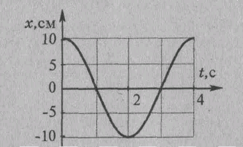
А. Амплитуда колебаний равна 10 см.
Б. Период колебаний 2с.
В. Частота колебаний 0,5 Гц.
4. Какие из перечисленных ниже колебаний являются вынужденными? Укажите все правильные ответы.
А. Колебания качелей, раскачиваемых человеком, стоящим на земле.
Б. Колебание струны гитары.
В. Колебания чашек рычажных весов.
5. За 2 с маятник совершил 8 колебаний. Укажите все правильные утверждения.
А. Период колебаний 4с.
Б. Период колебаний 16 с.
В. Период колебаний 0,25 с.
6. За 5 с маятник совершил 10 колебаний. Укажите все правильные утверждения.
А. Частота колебаний 0,5 Гц.
Б. Частота колебаний 2 Гц.
В. Частота колебаний 50 Гц.
Средний уровень
1. Частота колебаний тела 2000 Гц. Чему равен период колебаний?
2. Период колебаний тела 10 ⁻² с. Чему равна частота колебаний?
3. Сколько колебаний совершит материальная точка за 5 с при частоте колебаний 440 Гц?
4. Определить период колебаний материальной точки, совершившей 50 полных колебаний за 20 с.
5. Материальная точка за 1 мин совершила 300 колебаний. Определить период и частоту колебаний.
6. Груз, колеблющийся на пружине, за 8с совершил 32 колебания. Найти период и частоту колебаний.
7. Материальная точка колеблется с частотой 10 кГц. Определить период колебаний и число колебаний в минуту.
8. Период колебаний крыльев шмеля 5 мс. Частота колебаний крыльев комара 600 Гц. Какое из насекомых сделает больше взмахов крыльями за 1 мин и на сколько?
Достаточный уровень
1. Напишите уравнение гармонических колебаний, если частота равна 0,5 Гц, а амплитуда 80 см.
2. Напишите уравнение гармонических колебаний, если за 1 мин совершается 60 колебаний. Амплитуда равна 8 см.
3. Дано уравнение колебательного движения х = 0,4sin 5πt. Определить амплитуду, период колебания и смещение при t= 0,1 с.
4. Амплитуда колебаний равна 12 см, частота 50 Гц. Вычислите смещение колеблющейся точки через 0,4 с.
5. Тело совершает гармоническое колебание по закону х = 20cosπt.. Определить амплитуду, период колебания и частоту.
6. Амплитуда колебаний 2 см. Сколько времени прошло от начала колебаний, если смещение равно 1 см, а точка совершала колебания по закону х=х _{m}cosωt..
7. Напишите закон гармонических колебаний для точки, если амплитуда ее колебаний 5 см, а период колебаний 1 с.
8. Напишите закон гармонических колебаний, если амплитуда колебаний 1,2 м, а частота колебаний 0,2 Гц.
Высокий уровень
1. По графику, приведенному на рисунке, найти амплитуду, период и частоту колебаний. Написать уравнение гармонических колебаний.
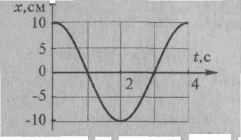
2. По графику, приведенному на рисунке, найти амплитуду, период и частоту колебаний. Написать уравнение гармонических колебаний.
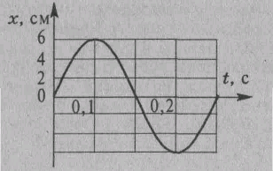
3. По графику, приведенному на рисунке, найти амплитуду, период и частоту колебаний. Написать уравнение гармонических колебаний.
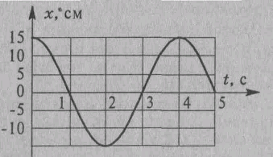
4. По графику, приведенному на рисунке, найти амплитуду, период и частоту колебаний. Написать уравнение гармонических колебаний.
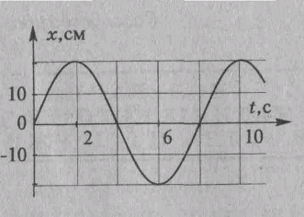
5. По графику, приведенному на рисунке, найти амплитуду, период и частоту колебаний. Написать уравнение гармонических колебаний.
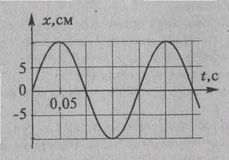
6. По графику, приведенному на рисунке, найти амплитуду, период и частоту колебаний. Написать уравнение гармонических колебаний.
